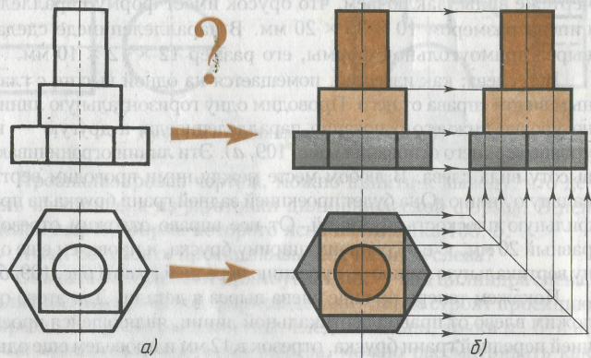

Третью проекцию можно строить на основе анализа геомет­рической формы предмета. Рассмотрим, как это делается. На ри­сунке даны две проекции детали. Надо построить третью.

Судя по данным проекциям, деталь слагается из шестиуголь­ной призмы, параллелепипеда и цилиндра. Мысленно объединив их в единое целое, представим форму детали

Проводим на чертеже под углом 45° вспомогательную прямую и приступаем к построению третьей проекции. Как выглядят третьи проекции шестиугольной призмы, параллелепипеда и цилиндра, вам известно. Вычерчиваем по­следовательно третью проекцию каждого из этих тел, пользуясь линиями связи и ося­ми симметрии.

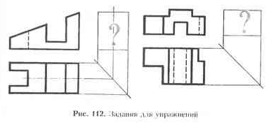

Выполнить чертеж деталей, построив три вида.